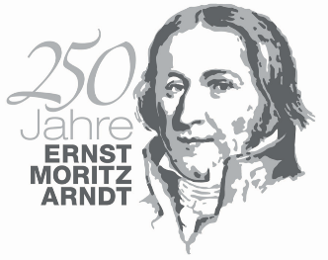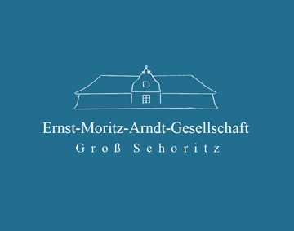 Groß Schoritz, den 30. Juli 2019
PRESSEMITTEILUNG

Aufgestellt - Ernst Moritz Arndt wacht über Rügen
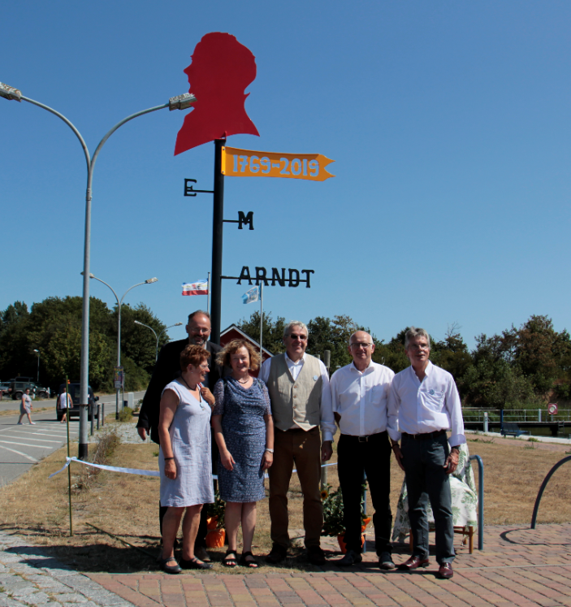
Wer ab sofort über die Fähre von Stahlbrode nach Glewtz übersetzt, den grüßt jetzt Ernst-Moritz Arndt in Form einer 4 Meter hohen Stele. Eingeweiht vom stellvertretenden Landrat von Vorpommern-Rügen Manfred Gehrt (SPD) im Verbund mit dem Bürgermeister der Stadt Garz Sebastian Koesling (CDU) und der Bundestagsabgeordneten Kerstin Kassner (Die Linke) wurde das Geschenk der Ernst-Moritz-Arndt-Gesellschaft am vergangenen Freitag der Öffentlichkeit übergeben.
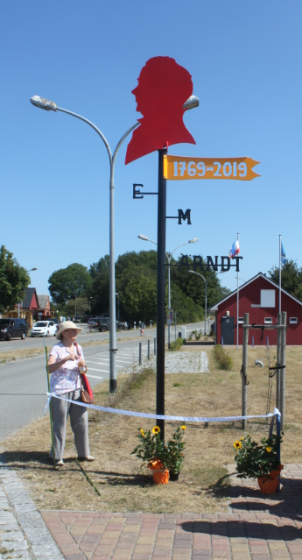
Auffällig ist die Farbgebung: Roter Kopf, gelbe Jahreszahlen und schwarzer Namenszug an einem ebenso schwarzen Mast. Hier wird an die deutschen Farben erinnert, ohne sie in formal richtiger Reihenfolge zu gebrauchen. So will die Arndt-Gesellschaft zum Nachdenken über das strittige und zugleich fundierte Werk des streitbaren Publizisten mit Geburt vor 250 Jahren auf Rügen und gestorben vor knapp 160 Jahren in Bonn am Rhein anregen.
Dem Zuspruch von über 100 Gästen aus Stralsund, Rügen und Greifswald stand gegenüber, dass trotz vielfältiger öffentlicher Bekanntmachung nur die politischen Vertreter vor Ort vertreten waren, die man zuvor offiziell eingeladen hatte. „Wir fragen uns, was die gewählten Mandatsträger aus Land und Kommunen umtreibt, sich so zurückzuhalten. Es müsste ihnen doch darum gehen, sich mit allem Für und Wider in die Debatte um Arndt als einen der bedeutendsten Söhne Vorpommerns einzubringen. Wegbleiben geht eigentlich gar nicht“, so viele Stimmen am Rande der Einweihungszeremonie.
Verantwortlich i. S. d. P.: Klaus-Michael Erben, Co-Vorsitzender der Ernst-Moritz-Arndt-Gesellschaft e.V., Tel.: 0170 7568146

